

Fundacja Avalon
biuroprasowe.fundacjaavalon.pl

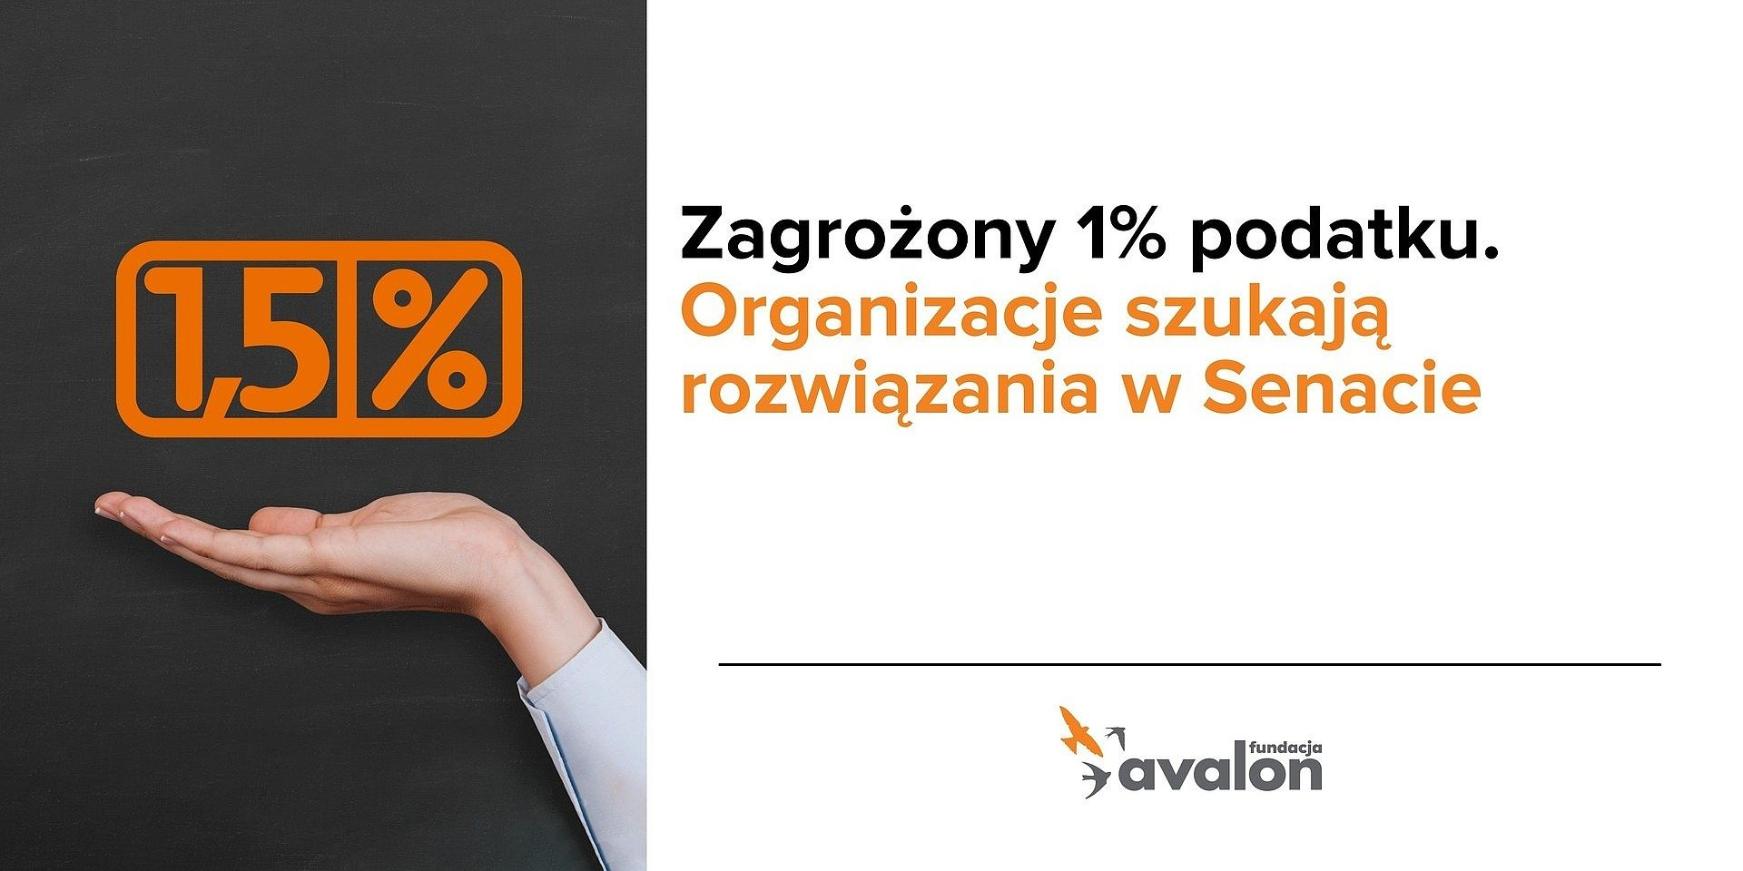

1,5% podatku dla Organizacji Pożytku Publicznego – jest decyzja Senatorów!

2022-06-03

W środę 1 czerwca odbyło się posiedzenie Komisji Budżetu i Finansów Publicznych Senatu Rzeczypospolitej Polskiej. Porządek obrad obejmował jeden tylko punkt – rozpatrzenie nowej ustawy poprawiającej podatkowy tzw. „Polski Ład”. Wśród poprawek zgłoszonych przez Komisję znalazła się ta, która odpowiada na potrzebę OPP oraz wielu tysięcy osób, którym pomagają organizacje – wysokość części podatku przekazywana Organizacjom Pożytku Publicznego została podniesiona do poziomu 1,5%. Stanowić to ma rekompensatę z tytułu znacznego spadku przychodów z 1% podatku dla OPP w wyniku zmian w podatkach, który nastąpi w roku 2023.

Kwestia części podatku przekazywana OPP była jednym z wielu, bardzo wielu wątków i problemów, które były poruszane w dyskusji dotyczącej ustawy podatkowej.

Zacząć wypada od informacji bardzo ważnej i bardzo pozytywnej. Otóż zgłoszona przez Przewodniczącego Komisji poprawka, która „kasuje” uznaniowy model wyrównania strat na rzecz podniesienia odpisu dla OPP do poziomu 1,5% podatku – została przez Komisję przyjęta. Wypada tylko pokornie prosić Senatorów już na etapie prac plenarnych o poparcie dla tej inicjatywy i trzymać kciuki za to, żeby ta poprawka ostatecznie została uchwalona. A potem trzeba mieć nadzieję, że strona rządowa zapozna się z argumentami, wsłucha w głos organizacji, zastanowi nad konsekwencjami i finalnie – nie odrzuci poprawki w głosowaniu w Sejmie.” – napisał tuż po zakończeniu prac Komisji uczestniczący w obradach dyrektor generalny Fundacji Avalon Krzysztof Dobies.

O właśnie takie rozwiązanie – podniesienie „odpisu” dla OPP do poziomu 1,5%, apelowały w liście do premiera Mateusza Morawieckiego organizacje, które w roku 2021 uzyskały największe przychody z tytułu 1% podatku: https://bit.ly/3NO8G8X

Po decyzji Senatorów w Komisji Budżetu i Finansów Publicznych Fundacja Avalon i inne OPP liczą, że zgłoszona poprawka zostanie ostatecznie uchwalona w czasie obrad plenarnych Senatu, a następnie zostanie zatwierdzona przez Sejm.

Fundacja Avalon to jedna z największych organizacji pozarządowych w Polsce wspierających osoby z niepełnosprawnościami i przewlekle chore, powstała w 2006 roku, a od roku 2009 posiada status organizacji pożytku publicznego. Ma siedzibę w Warszawie, jednak swoim wsparciem obejmuje osoby potrzebujące z całej Polski. Fundacja oferuje pomoc potrzebującym w obszarze finansowym, a także prowadzi szereg programów społecznych i edukacyjnych, mających na celu aktywizację OzN a także zmianę postrzegania osób z niepełnosprawnościami w polskim społeczeństwie.

Fundacja Avalon aktualnie wspiera blisko 12 500 osób z całej Polski. Łączna wartość pomocy udzielonej dotychczas przez Fundację swoim podopiecznym wynosi ponad 270 mln złotych.

 | 1-5-podatku-dla-organizacji-pozyt.pdf | Download
 | 1-5-podatku-dla-organizacji-pozyt.docx | Download
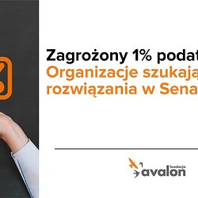 | Obraz.jpg | Download

